

UNIDAD 3

**“Construyendo una convivencia democrática justa y equitativa”**

DIGNIDAD

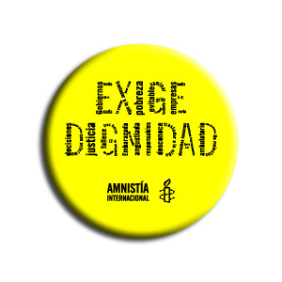

**1° Grado-Cívica**

**SILABUS**

**Capacidad 1: Construcción de la Cultura Cívica**

|  |  |  |  |  |  |
| --- | --- | --- | --- | --- | --- |
| **Indicador** | **1º A** | **1º B** | **1 C** | **Ambiente** | **Puntaje** |
| * Comprende la convivencia social y las normas establecidas como un proceso de organización social. * Analiza las principales formas de discriminación, sus causas y dimensiones así como los grupos que son los más afectados para la convivencia democrática en el Perú. | 06/05  Según Rol  20/05 | 06/05  Según Rol  20/05 | 07/05  08/05  Según Rol  21/05  22/05 | Aula  Casa  Aula | 3.5p  3.5p  7p  6p |

**Capacidad 2: Ejercicio Ciudadano**

|  |  |  |  |  |  |
| --- | --- | --- | --- | --- | --- |
| **Indicador** | **1º A** | **1º B** | **1º C** | **Ambiente** | **Puntaje** |
| * Interpreta propuestas de normas de convivencia, que eviten el surgimiento de conflictos sociales * Explican los riesgos que padecen los grupos sociales vulnerables. | 13/05  20/05  Según Rol | 13/05  20/05  Según Rol | 14/05  21/05  22/05  Según rol | Aula  casa  Aula | 3,5p  3,5p  7p  6p |

**Contenidos:**

* La convivencia social.
* Normas para la convivencia en los espacios públicos y privados.
* Problemas de convivencia en el Perú: Discriminación y exclusión. Causas y dimensiones.
* Grupos vulnerables

Arequipa, 05 Mayo 2014